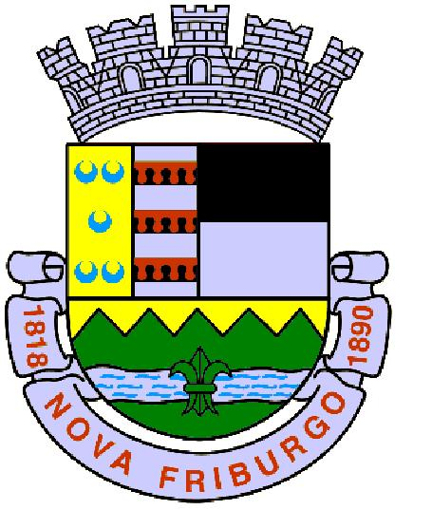

CÂMARA MUNICIPAL DE NOVA FRIBURGO
Gabinete do Vereador José Roberto Pacheco Folly

Sr. Presidente:

Requeiro, após observadas as formalidades regimentais, que seja incluído na pauta dos trabalhos dessa casa Legislativa, o presente PROJETO DE LEI, o qual dispõe o seguinte:
DISPÕE SOBRE A CAPACITAÇÃO DOS PROFISSIONAIS DE SAÚDE NA LINGUAGEM BRASILEIRA DE SINAIS - LIBRAS - E DÁ OUTRAS PROVIDÊNCIAS.

Art. 1º Fica instituído no Município de Nova Friburgo o atendimento na área de saúde por profissionais com capacitação na Linguagem Brasileira de Sinais de Libras.
Art. 2º Esta Lei entra em vigor na data de sua publicação, revogada as disposições em contrário.

Nestes Termos,
Pede deferimento.

JOSÉ ROBERTO PACHECO FOLLY
VEREADOR

CÂMARA MUNICIPAL DE NOVA FRIBURGO
Gabinete do Vereador José Roberto Pacheco Folly

JUSTIFICATIVA

Considerando que acordo com a Organização Mundial da Saúde (OMS), cerca de 500 milhões de pessoas no mundo têm surdez moderada e/ou severa e a previsão é de que até 2050, 900 milhões de pessoas poderão ter algum grau de perda auditiva, o que significa 01 em cada 10 habitantes do planeta. A Língua Brasileira de Sinais é reconhecida pela Lei 10.436/2002 como a segunda língua oficial do país.
O estatuto da pessoa com deficiência e Lei 13.146 de 6 julho de 2015,em seu Capitulo I. artigo 2, considera as pessoas com deficiência aquelas que têm impedimentos de longo prazo de natureza física, mental, intelectual ou sensorial, os quais, em interação com diversas barreiras ,podem obstruir sua participação plena e efetiva na sociedade em igualdade de condições com as demais pessoas". (BRASIL,2015).
Atualmente, o Decreto 5.296-04 restringe a deficiência auditiva à perda bilateral, parcial ou total de 41 decibéis (db) ou mais ,aferida por audiograma nas frequências de 500 Hz, 1.000Hz.2.000 Hz e 3.000 Hz (BRASIL 2004).
A política Nacional para Integração da pessoa com Deficiência, estabelece estratégias para atender às pessoas de forma qualificada, priorizando a formação e a capacitação de profissionais de saúde para atuarem em todos os níveis da assistência (primária, secundário e terciário).
Na assistência ao cliente a indicação de sinais, sintomas e hábitos de vida comunicados pelo mesmo aos profissionais de saúde contribui na construção do diagnóstico, tratamento e prevenção.

CÂMARA MUNICIPAL DE NOVA FRIBURGO
Gabinete do Vereador José Roberto Pacheco Folly

No caso do deficiente auditivo essa comunicação pode ser prejudicada quando o profissional não tem conhecimento da Língua de Sinais, afetando negativamente o vínculo e a assistência prestada.
A lei 10.436/2002 garante o direito do reconhecimento da Libras como língua de manifestação e expressão das pessoas surdas no acesso à educação, à saúde, à cultura e ao trabalho, contudo a língua brasileira de sinais continua sendo um meio de comunicação, somente, entre uma minoria linguística na qual é constituída por surdos e o meio social em que ele vive, através dessa língua ele consegue mostrar sua capacidade e seu desenvolvimento no meio social. A lei existe, mas não é executada da maneira correta em diversos lugares.

É por meio da comunicação que o ser humano se integra, participa, convive e se socializa.

No dicionário Aurélio a palavra “comunicação” diz respeito ao "Ato ou efeito de comunicar (se); transmissão e recepção de mensagens por meio de métodos e/ou sistemas convencionados. Discutir ideais, de dialogar, com vista ao bom entendimento entre pessoas.

Observando assim, a necessidade de inclusão de profissionais na área de saúde qualificados para comunicação na linguagem de sinais, garantindo que o atendimento seja completo e englobe todas as esferas da sociedade.

A comunicação ineficaz e o sentimento de inadequação que esta causa ao deficiente auditivo, afasta-o do sistema de saúde, podendo causar agravos à sua saúde por falta de assistência, prevenção e tratamento, portanto, este torna-se

CÂMARA MUNICIPAL DE NOVA FRIBURGO
Gabinete do Vereador José Roberto Pacheco Folly

um tema a ser trabalhado nas unidades de saúde. Se faz necessário que os profissionais das unidades de saúde do município adquiram conhecimento em LIBRAS, por meio de cursos de Capacitação e programas de educação continuada nas unidades de saúde. A fim de estreitar os vínculos com os portadores de deficiência auditiva, e prestar uma assistência humanizada, dentro dos princípios do Sistema Único de Saúde que são a universalidade (integralidade e equânime) e um ato de inclusão.
O atendimento ao deficiente auditivo, depende de fatores relacionados à comunicação, como a utilização de Libras ( Língua Brasileira de Sinais). A partir então se estabelece um bom vínculo ou não com o deficiente auditivo.
O domínio dos profissionais em relação a LIBRAS é de fundamental importância para o bom desempenho do atendimento ao deficiente auditivo no âmbito da saúde.
Tenho percebido um sofrimento muito grande com a comunidade surda para ser atendido em hospitais da nossa cidade.
Poderia mencionar vários casos em que pela inadequação comunicacional o surdo em atendimento médico, ficou prejudicado.

Em sua grande maioria, o surdo consegue se expressar melhor pela língua de sinais e o médico, enfermeiro, técnico, atendente não conseguem o compreender.
A ausência de um interlocutor prejudica e muito o atendimento básico a este paciente intérprete.

CÂMARA MUNICIPAL DE NOVA FRIBURGO
Gabinete do Vereador José Roberto Pacheco Folly

Um profissional de saúde capacitado em LIBRAS, vai conseguir proporcionar um melhor atendimento ao surdo quando chegar a uma unidade de saúde municipal.
Desta forma, conto com o apoio dos meus pares na aprovação do presente Projeto de Lei.

Nestes Termos,
Pede deferimento.

JOSÉ ROBERTO PACHECO FOLLY
VEREADOR

